בס"ד ד שבט התשע"ט

טלטול חיות מחמד
1. שבת מג א
כופין את הסל לפני האפרוחין שיעלו וירדו! - קסבר: מותר לטלטלו. - והתניא: אסור לטלטלו! - בעודן עליו. - והתניא: אף על פי שאין עודן עליו אסור! - אמר רבי אבהו: בעודן עליו כל בין השמשות, מיגו דאיתקצאי לבין השמשות - איתקצאי לכולי יומא.

2. תוספות (מה ב ד"ה הכא)
פירש הר"ר יוסף דלא נקט אפרוח חי משום דחי חזי לשתק בו תינוק כשבוכה ואין נראה דהא בההיא דכופין את הסל לפני האפרוחין (לעיל דף מג.) משמע דאסור לטלטל ועוד אי מחיים שרי אמאי קאמר בסמוך דמודה ר"ש בבעלי חיים שמתו שאסורין אלא ודאי בעלי חיים מוקצין הם כגרוגרות וצימוקין ומקצה אותם גם מכלבים ולא דמי לבשר תפל שמותר לר"ש מדפריך בפרק מפנין (לקמן קכח.) על רב הונא דשרי והא תלמיד דרב הוה ורב כר' יהודה סבירא ליה אבל לר' שמעון משמע דשרי משום דאינו מקצהו מכלבים כמו בעלי חיים.

3. ביצה מ א
משנה: אין משקין ושוחטין את המדבריות, אבל משקין ושוחטין את הבייתות. אלו הן בייתות - הלנות בעיר, מדבריות - הלנות באפר.
גמרא: למה לי למימר משקין ושוחטין? - מילתא אגב אורחיה קא משמע לן, דלשקי אינש בהמתו והדר לשחוט, משום סרכא דמשכא. תנו רבנן: אלו הן מדבריות ואלו הן בייתות? מדבריות - כל שיוצאות בפסח, ורועות באפר, ונכנסות ברביעה ראשונה. ואלו הן בייתות - כל שיוצאות ורועות חוץ לתחום, ובאות ולנות בתוך התחום. רבי אומר: אלו ואלו בייתות הן, אלא אלו הן מדבריות: כל שיוצאות ורועות באפר, ואין נכנסות לישוב לא בימות החמה ולא בימות הגשמים. ומי אית ליה לרבי מוקצה? והא בעא מיניה רבי שמעון בר רבי מרבי: פצעילי תמרה לרבי שמעון מהו? אמר לו: אין מוקצה לרבי שמעון אלא גרוגרות וצמוקין בלבד. - איבעית אימא: הני נמי כגרוגרות וצמוקין דמי. ואיבעית אימא: לדבריו דרבי שמעון קאמר, וליה לא סבירא ליה. ואיבעית אימא: לדבריהם דרבנן קאמר להו: לדידי - אין מוקצה, אלא לדידכו - אודו לי מיהת היכא דיוצאות ורועות בפסח ונכנסות ברביעה ראשונה דבייתות הן. ואמרו ליה רבנן: לא, מדבריות הן.

4. משנה שבת פ"ט מ"ז
חגב חי טהור כל שהוא מת כגרוגרת ציפורת כרמים בין חיה בין מתה כל שהוא שמצניעין אותה לרפואה רבי יהודה אומר אף המוציא חגב חי טמא כל שהוא שמצניעין אותו לקטן לשחוק בו

5. שו"ת מהר"ח אור זרוע סימן פא - פב
ועוד הודיעוני כי נ"ל אעפ"י שבעלי חיים מוקצים נינהו. מ"מ נ"ל להתיר לטלטל עופות המצפצפים בקול נאה בכלובו. דליכא למיחש דילמא שמיט גדפייהו כיון שבני אדם נהנים בקולם לאו מוקצים נינהו. מידי דהוי אסליקוסתא שהיא למראה. וקול ומראה כי הדדי נינהו לענין מעילה. וצא ולמד מכל כלי שיר דאי לאו גזירה שמא תפסק נימא היה מותר לטלטלן ולשורר בהן. העני בדעת חיים אליעזר בן רבינו יצחק.
[פב] ועל העופות לא מלאני לבי להתיר דאין ללמוד היתר שמוש בעלי חיים מהיתר כלים. דאף כלי שמלאכתו לאיסור לצורך גופו ולצורך מקומו מותר. אבל צרורות שבחצר אפילו צריך מהם צורך ג
דול אסור לטלטל משום דאין תורת כלי עליהם הכי נמי בבעלי חיים. ויש לאסור יותר בבעלי חיים דאין משתמשין בבעלי חיים ולא פלוג רבנן בבעלי חיים. אשר בן ה"ר יחיאל זצ"ל.

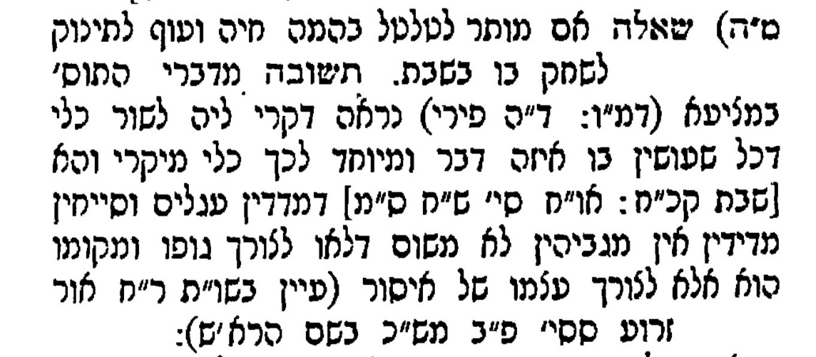
6. שו"ת הלכות קטנות סי' מה

7. שולחן ערוך הרב (סי' שח סע' ח, וסע' עח)
כל דבר שאין תורת כלי עליו ואינו מאכל אדם ולא מאכל בהמה כגון אבנים ומעות ועצים וקנים וקורות ועפר וחול וקמח ועיסה (של ישראל אבל של נכרי יש מתירים כמו שיתבאר בסי' ש"י) והמת ובעלי חיים וכל כיוצא בדברים אלו ואפילו דבר שהוא ראוי להשתמש בו איזה תשמיש המותר בשבת כגון אבנים שראויין לפצוע בהן אגוזים וצרורות שראויות לכסות בהן כלים וכל כיוצא בהם כיון שאין תורת כלי עליהם אסור לטלטלם אפילו לצורך גופם ומקומם אלא על פי הדרכים שיתבארו וזהו הנקרא מוקצה מחמת גופו... [עח] אסור לטלטל בהמה או חיה או עוף מפני שאינן ראויים בשבת כשהם חיים ואפילו עוף שראוי לצחק בו תינוק כשבוכה אסור לטלטלו

